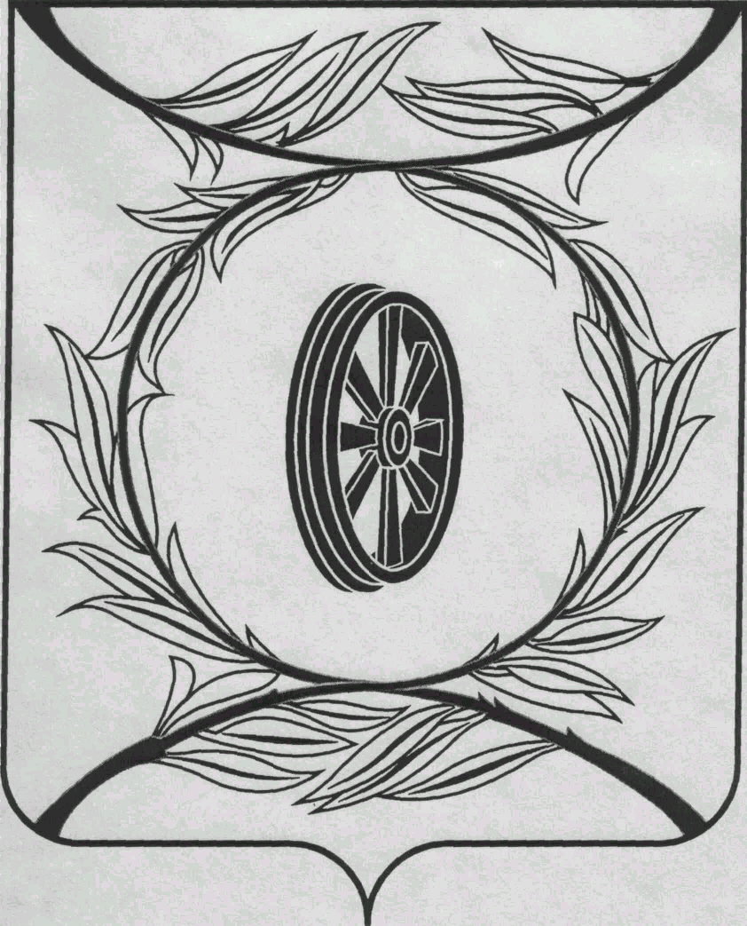  СОБРАНИЕ ДЕПУТАТОВ  КАРТАЛИНСКОГО  МУНИЦИПАЛЬНОГО РАЙОНА  457351, Челябинская область  город Карталы, улица Ленина, 1  телефон/факс: (835133) 2-20-57  от 04 февраля 2019 года №20  телефон : (835133) 2-28-90  от ____ января 2014 года №_____ | ________________________________  ________________________________  ________________________________  ________________________________

Направляю Вам повестку 55-го заседания Собрания депутатов Карталинского муниципального района, которое состоится 28 февраля 2019 года в 11-00 часов местного времени в большом зале администрации Карталинского муниципального района. Прошу не планировать командировки и другие мероприятия в этот день:

- Об итогах оперативно-служебной деятельности Межмуниципального отдела МВД России «Карталинский» за 2018 год (Кирилл Сергеевич Черепенькин).
- Отчёт о работе Управления строительства, инфраструктуры и жилищно-коммунального хозяйства Карталинского муниципального района за 2018 год (Cтанислав Валерьевич Марковский).
- О выполнении 2018 год муниципальной программы «Устойчивое развитие сельских территорий Карталинского муниципального района Челябинской области на 2014-2021 годы» (Cтанислав Валерьевич Марковский).
- О выполнении 2018 год муниципальной программы «Осуществление полномочий в области градостроительной деятельности на территории Карталинского муниципального района Челябинской области на 2018-2022 годы» (Cтанислав Валерьевич Марковский).
- О внесении изменений в решение Собрания депутатов Карталинского муниципального района от 29.11.2018 года №555 (Cтанислав Валерьевич Марковский).
- О согласовании приобретения муниципальным образованием Карталинcкий муниципальный район легкового автомобиля (Елена Сергеевна Селезнёва).
- О внесении изменений в решение Собрания депутатов Карталинского муниципального района от 26 августа 2011 года №233 «Об оплате труда работников, занятых обслуживанием органов местного самоуправления Карталинского муниципального» (Татьяна Владимировна Лачина).
- О внесении изменений в решение Собрания депутатов Карталинского муниципального района от 26 августа 2011 года №234 «Об оплате труда работников, занимающих должности, не отнесённые к должностям муниципальной службы, и осуществляющих техническое обеспечение органов местного самоуправления Карталинского муниципального» (Татьяна Владимировна Лачина).
- О внесении изменений в решение Собрания депутатов Карталинского муниципального района от 26 августа 2011 года №235 «Об оплате труда работников централизованных бухгалтерий» (Татьяна Владимировна Лачина).

- О внесении изменений в решение Собрания депутатов Карталинского муниципального района от 26 августа 2011 года №236 «Об оплате труда выборных должностных лиц местного самоуправления, осуществляющих свои полномочия на постоянной основе, муниципальных служащих» (Татьяна Владимировна Лачина).
- О внесении изменений и дополнений в решение Собрания депутатов Карталинского муниципального района от 20.12.2018г. №576 «О бюджете Карталинского муниципального района на 2019 год и плановый период 2020-2021 г.г.» (Дина Калапашевна Ишмухамедова).
- О выполнении за 2018 год муниципальной программы «Управление муниципальными финансами в Карталинском муниципальном районе на 2017-2019 годы» (Дина Калапашевна Ишмухамедова).
- Об отчёте о работе Контрольно-счетной палаты Карталинского муниципального района за 2018 год (Галина Григорьевна Синтяева).
- О выполнении за 2018 год муниципальной программы «Профилактика преступлений и иных правонарушений в Карталинском муниципальном районе на 2016-2018 годы» (Галина Алексеевна Клюшина).
- О работе Управления по делам культуры и спорта Карталинского муниципального района за 2018 год (Татьяна Сергеевна Михайлова).
- О выполнении за 2018 год муниципальной программы «Комплексная безопасность учреждений культуры и спорта Карталинского муниципального района на 2017-2020 годы» (Татьяна Сергеевна Михайлова).
- Об итогах работы Государственного учреждения - Управление Пенсионного Фонда Российской Федерации в Карталинском районе Челябинской области за 2018 год (Татьяна Анатольевна Каптилкина).
- Анализ смертности и рождаемости населения Карталинского муниципального района за 2018 год. Мероприятия по снижению смертности на 2019 год (Ирина Сергеевна Плотникова).
- О выполнении за 2018 год муниципальной программы «Развитие муниципальной службы в Карталинском муниципальном районе на 2016-2018 годы» (Наталья Николаевна Бабенко).
- О выполнении за 2018 год муниципальной программы «Профилактика социального сиротства и семейного неблагополучия» на 2018-2021 годы в Карталинском муниципальном районе Челябинской области (Евгения Викторовна Копылова).
- О внесении изменений в решение Собрания депутатов Карталинского муниципального района от 20.12.2018г. №586-Н (Елена Сергеевна Селезнёва).
- Об утверждении Перечня движимого имущества, находящегося в государственной собственности Челябинской области, передаваемого в собственность Карталинского муниципального района (энциклопедии) (Елена Сергеевна Селезнёва).
- Об утверждении Перечня движимого имущества, находящегося в государственной собственности Челябинской области, передаваемого в собственность Карталинского муниципального района (системы видеоконференцсвязи) (Елена Сергеевна Селезнёва).
- О внесении изменений и дополнений в решение Собрания депутатов Карталинского муниципального района от 20.12.2018 года №573 «О принятии части полномочий по решению вопросов местного значения Карталинского городского поселения Карталинским муниципальным районом (Мария Фёдоровна Бакатнюк).
- Разное.
Председатель Собрания депутатов
Карталинского муниципального района В.К.Демедюк

